Olympic Weightlifting  
Competition Management System

v2.19.7

Tävlingsguide

# 

# 

# 

1. Om denna guide 3

2. Förutsättningar 3

3. Initial konfiguration 3

3.1 Starta och öppna systemet 3

3.1.1 Bra att veta 3

3.2 Förberedelser 4

3.2.1 Ta bort lyftdata från tidigare tävlingar 4

3.2.2 Justera viktklasser för en ungdomstävling 4

3.3 Uppdatera tävlingsgrupperna 5

3.4 Anmälning av lyftare 5

3.4.1 Hitta till Registreringsmallen 5

3.4.3 Uppdatera den administrativa informationen 6

3.4.4 Fyll i lyftardata 6

3.4.5 Ladda upp registreringsfilen 7

4. Redigera tävlingsinformation 8

5. Justera klasser för ungdomstävlingar 8

6. Justera data för anmälningar 9

7. Lottnummer, startlista and lyftarkort 10

8. Tilldelning av domare för grupper 11

9. Ändring av klasser och grupper samt avanmälningar 12

10. Invägning 12

10.1 Tilldelning av startnummer och startprotokoll 12

11. Resultat 12

12. Veteran/Masterstävlingar 12

# 

# 

# 1. Om denna guide

Denna guide beskriver hur man förbereder inför en tävling där Olympic Weightlifting Competition Management System (OWLCMS) används. Guidens målgrupp är sekretariatet och täcker konfiguration av OWLCMS så att lyftare korrekt registreras och placeras i sina respektive grupper mm.

# 2. Förutsättningar

* Minst en (bärbar) dator för att köra programmet.
  + En “relativt” ny dator behövs med Windows XP eller senare installerat. Datorn bör ha minst 1 GB ramminne, vara en dual-core eller bättre och ha minst 1.4 GHz i klockhastighet.
  + Datorn bör ha Microsoft Excel installerat. Alternativt något annat program som kan öppna Excel-filer.
* För större tävlingar behövs flera datorer så att projektorer och TV-skärmar kan användas för att visa resultat, domslut mm. Marshall eller tidtagaren kan behöva ha egna datorer också.
* Även om systemet fungerar på de flesta moderna webbläsare (Internet Explorer 10, Firefox, Chrome och Safari) på Windows, Linux, Android och iOS så är den mest testade kombinationen Chrome på Windows.

# 3. Initial konfiguration

Syftet med detta steg är att definiera tävlingen för systemet så att skärmarna och tävlingsdokumenten stämmer. Man måste också ange hur många sessioner/grupper som ska äga rum och deras namn. För ungdomstävlingar måste man även justera klasserna. Slutligen, om flera tävlingsplattformar behövs på grund av samtidiga sessioner, måste de också definieras.

## 3.1 Starta och öppna systemet

* Starta systemet genom att dubbelklicka på “Starta OWLCMS” i OWLCMS-mappen. En svart ruta med text bör dyka upp. Stäng inte denna!
* Dubbelklicka nu på länken “OWLCMS”. Detta öppnar sidan *localhost/owlcms/app/* i datorns standardwebbläsare. Samma adress kan matas in i valfri webbläsare. Något som liknar bilden nedan bör iaktas.  
  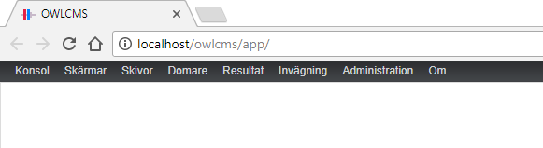

### 3.1.1 Bra att veta

* Programmet använder sig av en databas. Varje gång ett värde ändras så utförs också ändringen omedelbart i databasen. Det finns inget behov av att spara någonting. Allt är alltid sparat på datorn. Programmet kan när som helst avslutas och när det startas om så kommer användaren att vara exakt där den var innan nerstängningen.
* Programmet är tillgängligt via en webbläsare. Webbadresserna (de komplicerade adresserna som visas överst) kan uppdateras, så att om anslutningarna bryts någon gång (t ex. att någon råkar snubbla över strömkabeln och stänga routern) kan man när systemet är tillgängligt igen bara uppdatera sidan och med all sannolikhet kommer man att vara tillbaka där man lämnade.

## 3.2 Förberedelser

### 3.2.1 Ta bort lyftdata från tidigare tävlingar

Det är ofta inom en klubb eller ett förbund mycket data som är samma från en tävling till en annan, så normalt vill man bara ta bort de faktiska lyftarna från föregående tävling men inte övrig information.

För att göra detta:

* Leta reda på "Administration" i den översta menyraden och välj "Anmälningar".  
  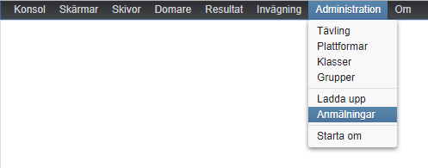
* Klicka på knappen "Ta bort lyftare" som beskrivs nedan. Se till att ingen grupp är vald, d v s att rullgardinsmenyn bredvid "Grupp" är tom (detta är detsamma som att välja samtliga grupper). Om inte, välj den tomma posten. Detta kommer att rensa listan.  
    
  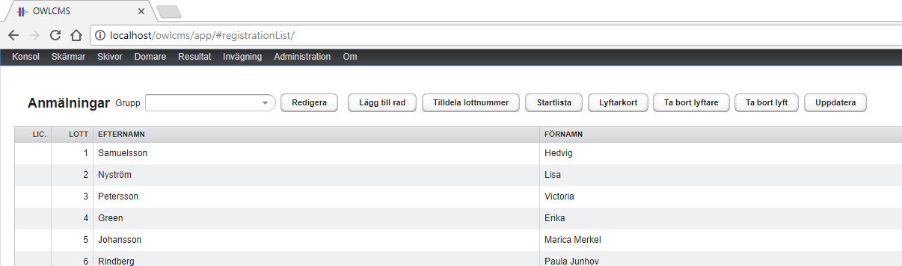

### 3.2.2 Justera viktklasser för en ungdomstävling

Om en vanlig IWF-tävling ska köras så kan det här steget hoppas över. Men om det rör sig om en ungdomstävling så måste viktklasserna justeras före behandling av registreringar. Vänligen se avsnitt 5 för ytterligare information.

## 3.3 Uppdatera tävlingsgrupperna

Grupperna ges ett kort namn (t ex D63A), så att de kan hänvisas till i tävlingsdokumenten. För att tilldela lyftare grupper måste först en lista med tävlingens alla grupper skapas.

* Under menyn "Administration" välj ”Grupper"
* Klicka därefter på “Redigera”-knappen.

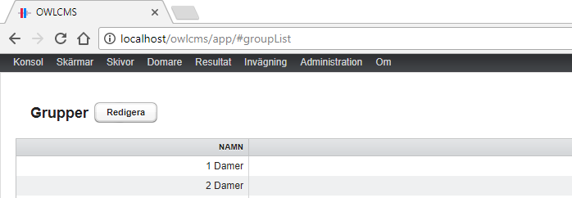

* Skärmen växlar till ett redigerbart läge där man kan klicka i cellerna för att ändra värdena och lägga till ytterligare Grupper. Klicka på "Lägg till rad"-knappen för att skapa och redigera en ny grupp.

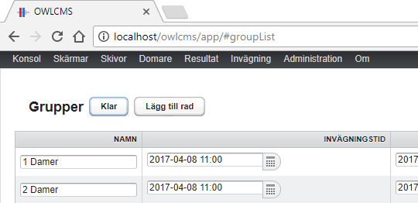

* Klicka på knappen "Klar" för att spara ändringar/tillägg.

## 3.4 Anmälning av lyftare

Det enklaste sättet att lägga in lyftarna och tilldela grupper är att använda Excel-mallen “Registreringar” som kommer med programmet i OWLCMS-mappen. När grovjobbet sedan är klart kan informationen sedan justeras via webbapplikationen i webbläsaren.

### 3.4.1 Hitta till Registreringsmallen

Öppna OWLCMS-mappen som extraherades under installationen. Dubbelklicka på “Registreringar”.

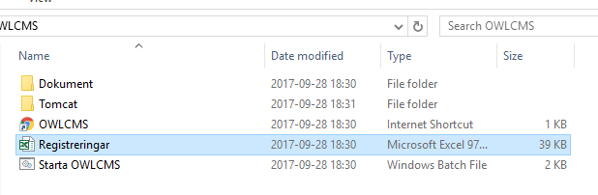

### 3.4.3 Uppdatera den administrativa informationen

* Systemet kan importera information från Excel-filer som denna. Man kan sedan justera och lägga till information i webbapplikationen.
* Fyll i övre delen av Excel-arket med information om tävlingen och nedre delen med de anmälda lyftarna. Det går utmärkt att lämna fält tomma (t ex om man inte använder sig av ingångstotaler eller viktklasser på en tävling). Det går bra att ändra formatteringen, men *slå inte ihop celler och lägg inte till rader eller kolumner.*  
  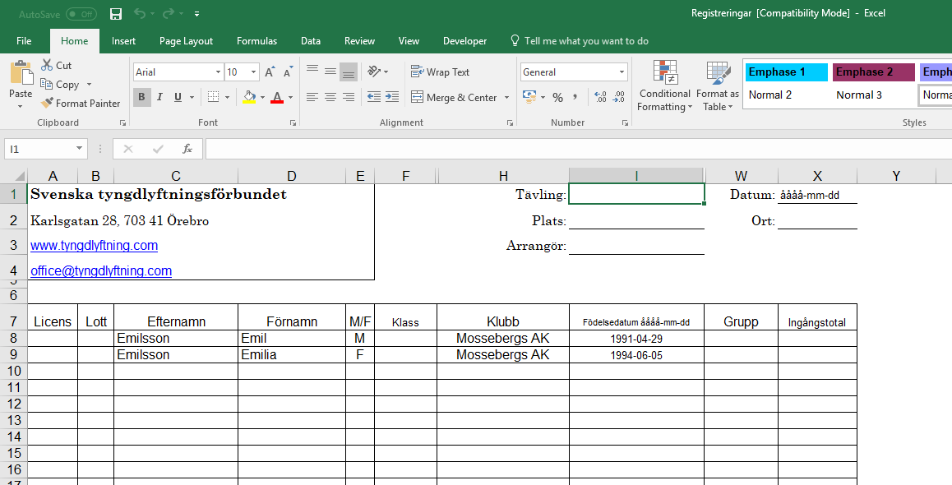
* Notera att denna filen endast används som indata för OWLCMS. Ändringar av formatet här påverkar inte resten av de genererade filerna, såsom protokoll, o s v.

### 3.4.4 Fyll i lyftardata

* Fyll i informationen om varje lyftare. Notera följande:
  + Den första kolumnen för licens kan i de allra flesta fall lämnas tom. (I Sverige är licensnumret densamma som lyftarens 6-siffriga personnummer.)
  + Lämna med fördel cellerna för lottnummer tomma, eftersom man på ett knapptryck sedan kan generera lottnummer för samtliga lyftare i OWLCMS när lyftarinformationen har blivit importerad.
  + Fyll i M för herrlyftare och F för damlyftare i kolumnen M/F.
  + Kolumnen för Klass används bara på tävlingar med bunden viktklass. Lämnas den tom så tilldelas lyftarna helt enkelt en viktklass automatiskt när kroppsvikten matas in efter invägningen.
  + Datum måste fyllas i på formen åååå-mm-dd.

Om Klass fylls i så måste namnet på klassen matcha den i webbapplikationen under “Administration” - “Klasser”. Notera att standardnamnet på de tyngsta klasserna är d>90 respektive h>105.

* 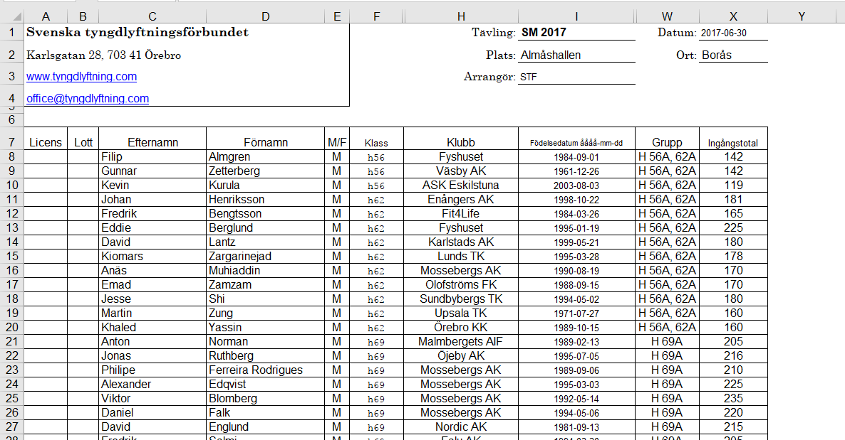Ett exempel på en ifylld registreringsmall kan se ut såhär:
* Spara filen på en plats där den lätt kan hittas på datorn. OBS: Formatet Excel 97-2003 måste användas (filändelsen måste vara .xls hos den sparade filen).

### 3.4.5 Ladda upp registreringsfilen

* Under “Administration”, välj “Ladda upp”.  
  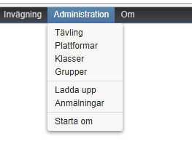
* Detta tar öppnar en sida där man kan ladda upp registreringsfilen. Klicka på “Ladda upp en registreringsfil” och välj filen som sparades tidigare.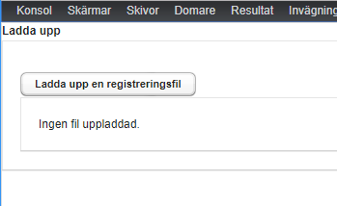
* Gå till “Administration” – “Tävling” och kontrollera att tävlingsinformationen har blivit uppdaterad.
* Gå till “Administration” – “Anmälningar” och kontrollera att allt stämmer. Notera att i exemplet nedan så har en lyftare inte blivit tilldelad en klass. Detta kan bero på två saker. Antingen så finns inte klassen som angivits i registreringsfilen eller så är klassen inte aktiverad i programmet. Vi kommer visa hur man rättar till detta senare.

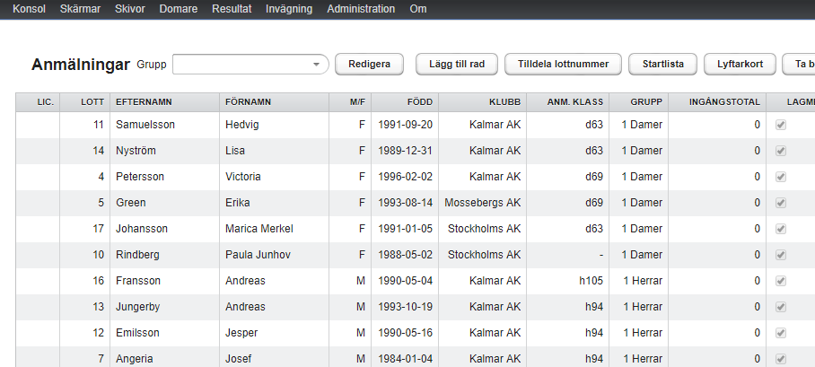

# 4. Redigera tävlingsinformation

* Klicka på “Administration” och sedan “Tävling” för att redigera tävlingsinformationen.
* Tryck på knappen “Redigera” och fyll i fälten.
* På nedre delen av sidan kan olika mallar för protokoll och resultatbok väljas. För svenska tävlingar rekommenderas mallarna som slutar på *se*.  
  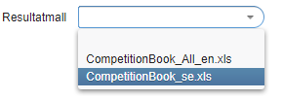

# 5. Justera klasser för ungdomstävlingar

* Klicka på “Administration” – “Klasser” för att komma till sidan med klasser.
* Klicka på knappen redigera för att redigera klasserna.
* Se till att rätt klasser är aktiva i systemet.
* Som exempel kommer vi justera herrklasserna för ett ungdomsmästerskap. Detta innebär:
  1. Aktivera viktklasserna för de lättaste herrarna. Enligt IWF-regler så är den lättaste klassen 50 kg. Notera att det inte finns någon h50-klass i systemet utan bara h51 (av historiska skäl).
  2. Justera h51-klassen. Döp om den till h50. Ändra gränserna till att starta vid 0.0 och sluta vid 50.0 (programmet är smart nog att första att den övre gränsen är inkluderad, dvs 0.0<h50<=50.0).
  3. Gör h50-klassen aktiv genom att checka för rutan “Active”.
  4. Ändra så att h56-klassen startar vid 50.0.
  5. Inaktivera h105 och h>105.
  6. Aktivera istället h>94. Dubbelkolla att den maximala vikten för h>94 är 999.0.
* **Utför en systematisk kontroll**
  1. Kontrollera att alla klasser som ska användas på tävlingen är aktiverade.
  2. Kontrollera att alla klasser som inte ska användas är inaktiverade.
  3. Kontrollera att alla klasser som ska användas är korrekt definierade. Med att lättaste klasser startar på 0.0 och tyngsta klasser slutar på 999.0.
     1. Kontrollera att det inte finns några glapp mellan de aktiverade klasserna.
     2. Kontrollera att det inte finns några överlappningar mellan de aktiverade klasserna.
* **STARTA OM SYSTEMET**: Efter att klasserna ändrats så måste systemet startas om. De läses in en gång när systemet startar.

Följande två skärmdumpar visar hur vi korrigerar problemet med att en lyftare inte blev tilldelad en klass i 3.4.5.

* Som synes så är varken d90 eller d>90 (-90 kg resp. +90 kg för damer) aktiv (kolumnen längst till höger visar *false*).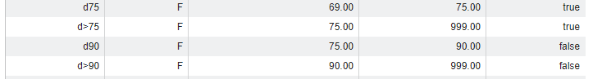
* Vi ändrar nu så att d90 och d>90 blir aktiva genom att markera de som *true*. Samtidigt måste vi inaktivera d>75, ty annars skulle vi ha överlappande viktklasser.  
  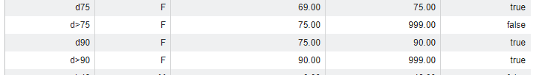

Lyftaren i exemplet från 3.4.5 kan nu tilldelas sin klass (d90 eller d>90).

# 6. Justera data för anmälningar

* Öppna sidan för anmälningar genom att klicka på “Administration” och sedan “Anmälningar”.
* Klicka på “Redigera”-knappen.
* Man kan klicka i cellerna för att redigera namn, klubb, etc.
* För att ändra den anmälda klassen eller den tilldelade gruppen för en lyftare, gör följande:
  + Klicka på länken för klassen (ett “-“ visas ifall lyftaren inte är anmäld i någon klass).
  + En lista dyker upp. Man kan skrolla upp och ner i listan. Välj önskad klass.
  + Flytta bort muspekaren. Klassen har valts.

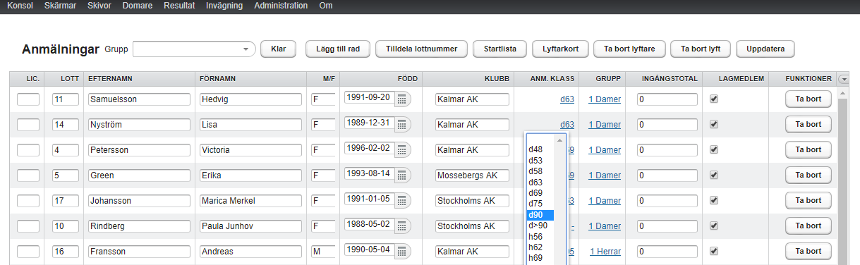

# 7. Lottnummer, startlista och lyftarkort

* Klicka på “Administration” – “Anmälningar”. Det finns knappar för var och en av de följande tre funktionerna:
  1. Knappen ”Tilldela lottnummer” kommer tilldela samtliga lyftare ett slumpvist valt nummer. Trycker man på knappen igen så kommer nya lottnummer att tilldelas. (Högsta lottnumret är också antalet lyftare i tävlingen, d v s om en tävling har 50 lyftare så kommer lottnumer mellan 1 och 50 slumpvis att tilldelas lyftarna.)
  2. Knappen “Startlista” genererar en Excel-fil med de anmälda lyftarna samt deras grupp, invägningstid och starttid (om dessa angetts i systemet via ”Administration” – ”Grupper”). För större tävlingar är det trevligt om denna startlista kan sparas som en pdf och distribueras till klubbarna åtminstone en vecka innan tävlingen börjar.  
     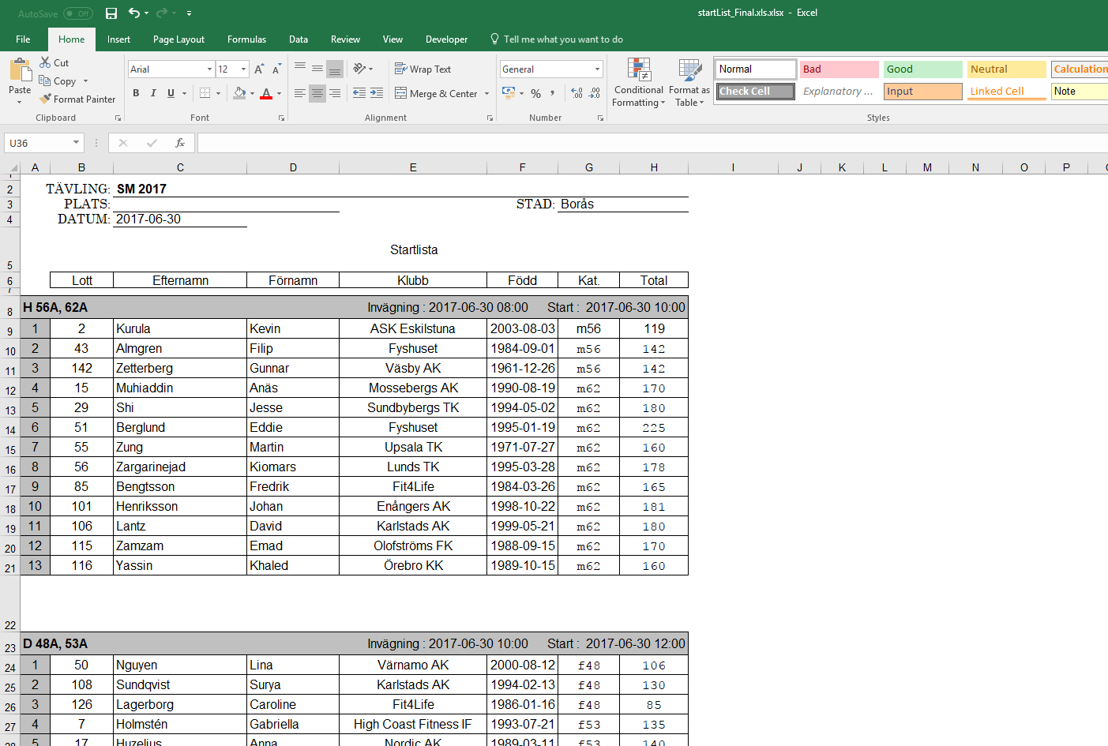
  3. Knappen “Lyftarkort” genererar en Excel-fil med lyftarkort där coacher kan fylla i vikter under tävlingen. Dessa lyftarkort kan också användas under invägningen för att fylla i kroppsvikt, ingångsvikter, samt startnummer.

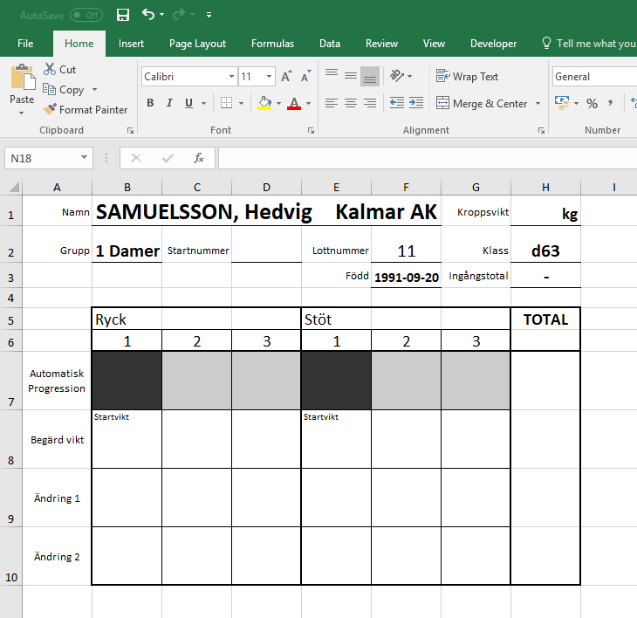

# 8. Tilldelning av domare för grupper

Om det i förtid bestämts vilka domare som dömer vilken grupp så kan detta anges i systemet.

* Gå till “Administration” – “Grupper” och använd knappen “Redigera”.
* För en given grupp, klicka på “Redigera” i samma rad.  
  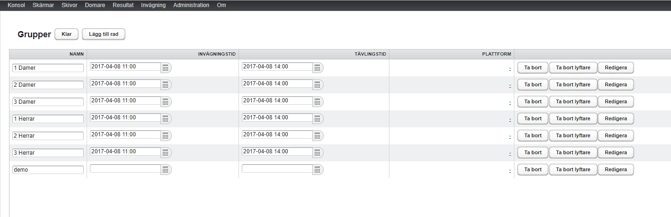
* Ett fönster öppnas där domarna kan fyllas i. Dessutom kan man fylla i vem som ska vara speaker, sekreterare, tidtagare, teknisk kontrollant, samt jury för gruppen.  
  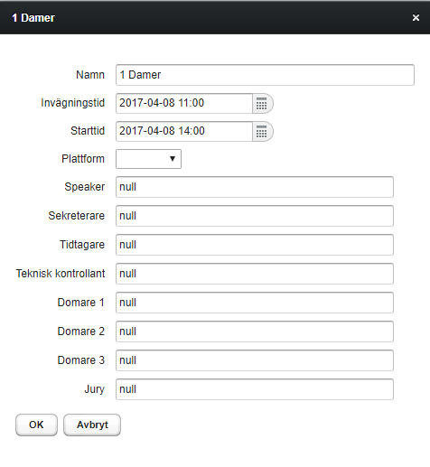
* Denna information kan även redigeras under tävlingens gång genom att gå till “Resultat”-vyn, välja gruppen som man vill redigera i rullgardinsmenyn och sedan klicka på “Redigera grupp”.

# 9. Ändring av klasser och grupper samt avanmälningar

* Om en lyftare vill byta klass och tävlingsreglerna tillåter detta så kan klassen bytas som förklarat i sektion 6. Detta är egentligen inte nödvändigt eftersom systemet kommer tilldela lyftaren rätt klass, baserat på kroppsvikten.
* Om en lyftare byter grupp, vanligtvis för att denna inte vägde in i den anmälda viktklassen så måste gruppen ändras som förklarat i sektion 6. Om detta sker efter att speakern redan har valt gruppen i ”Speaker”-vyn så måste knappen ”Uppdatera” användas.
* Om en lyftare som inte vägts in drar sig ur tävlingen så behöver inget göras. Lyftare som inte kom på invägningen visas heller inte i resultaten. Självklart kan även ”Ta bort lyftare”-knappen från sidan “Invägning” användas.

# 10. Invägning

* Sidan för invägning kommer man åt genom att klicka på ”Invägning” i den övre menyn.
* Den är funktionellt identisk med sidan för anmälningar.
* Invägningar utförs normalt sett en grupp i taget. Det finns en rullgardinsmeny i övre delen av sidan där man kan välja vilken grupp som ska vägas in.

## 10.1 Tilldelning av startnummer och startprotokoll

* IWF-reglerna från 2013 säger att startnummer används för att bestämma lyftordning.
* Vid slutet av invägningen ska knappen “Tilldela startnummer” användas.
* Om lyftarkorten skrevs ut som tidigare föreslagits så kommer startnumren vara tomma. Tävlingssekreteraren bör skriva ut ett startprotokoll och dubbelkolla att informationen på startprotokollet stämmer överens med lyftarkorten, samtidigt som startnumren för hand skrivs ner på lyftarkorten.
* Till sist ska startprotokoll för coacherna skrivas ut. (Ett startprotokoll visar lyftare, startnummer, viktklass och startvikter för alla lyftare i gruppen.)

# 11. Resultat

* Sidan för resultat visar lyftarnas placering. För att uppdatera den så måste knappen “Uppdatera” användas.
* Efter att en grupp tävlat klart kan man generera ett tävlingsprotokoll genom att välja gruppen i rullgardinsmenyn och klicka på “Skapa protokoll”-knappen.
* När samtliga lyft i tävlingen är klara så kan en komplett resultatbok genereras genom att välja det tomma alternativet överst i rullgardinsmenyn (detta gör att alla grupper visas samtidigt) och klicka på “Ranking och poäng”-knappen.

# 12. Veteran/Masterstävlingar

Systemet är kapabelt till att hantera veterantävlingar. Ändra värdet för “Veteran” från *false* till *true* i tävlingssidan från punkt 4. Detta gör att Sinclairtotalen åldersjusteras.